[上交大附属国际和平妇幼保健院妇科论文被Bik博士连续质问何时勘误！2项国自然基金资助](https://mp.weixin.qq.com/s?__biz=MzkxMDYyNzI5NQ==&mid=2247500106&idx=7&sn=9fa817b98c9ffd77741afe1c7a537ca9&chksm=c0292640f9ff485c2586393ee06c9fe5a89518004293149a12338aa833cf6f76c8a9a46d0303&scene=126&sessionid=1743268548)

五棵松[学者探讨](javascript:void(0);)2025-03-29 09:32:04北京

2015年，主要来自上海交通大学医学院附属国际和平妇幼保健院妇产科的 QIONG FAN , MEI-TING QIU , ZHU ZHU , JIN-HUA ZHOU , LIMO CHEN , YE ZHOU , WEI GU , LI-HUA WANG , ZHU-NAN LI , YING XU , WEI-WEI CHENG , DAN WU （通讯作者，音译吴丹） , WEI BAO （通讯作者，音译鲍伟）在 Oncology Reports 期刊发表了一篇论文，题目为：Twist induces epithelial-mesenchymal transition in cervical carcinogenesis by regulating the TGF-β/Smad3 signaling pathway。

本研究得到了中国国家自然科学基金（项目编号：81402134 和 81250041）、上海市科学技术委员会（项目编号：12ZR1451400）、上海市卫生局青年科研项目（项目编号：20124Y045）以及上海交通大学“晨星计划”科研项目（给予 W.B.）的支持。

**2022年11月，国际著名职业学术打假人Elisabeth M Bik 博士在 Pubpeer 论坛发表评论：**

关注图 3。

相同颜色的框突出显示了似乎重叠的面板。

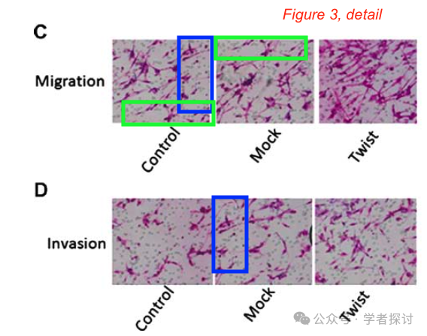

我没有因对这篇特定的论文发表评论而获得任何报酬。

**针对上述质疑，论文通讯作者 WEI BAO 回复道：**

尊敬的伊丽莎白·M·比克教授。非常感谢您提出的担忧。我们正在重新检查原始数据，并将联系编辑进行进一步的更正。

**2025年3月，国际著名职业学术打假Elisabeth M Bik 博士在 Pubpeer 论坛质问作者：**

看起来这篇论文还没有被更正。您联系过编辑了吗？

**消息来源：**

https://www.pubpeer.com/publications/F982E3F67EBAA7BFF456E76029CE16#0

**郑重声明：**

我们的全网查重系统收录了 Pubmed 和 Pubpeer 中的 7000 万 +已发表图库，让您的待查图片可以和已发表论文的图片进行对比，防止图片误用，为您的论文发表保驾护航！基于AI人工智能大数据算法，提供论文图片的核查服务，方便学术期刊、高校、研院所等科研管理部门及时发现并纠正结果图片不当使用。

**如果您有任何建议或需要图片查重帮助，请随时通过客服QQ号3639926437与我们联系。**

[#上海交通大学医学院附属国际和平妇幼保健院](https://mp.weixin.qq.com/mp/appmsgalbum?__biz=MzkxMDYyNzI5NQ==&action=getalbum&album_id=3919414805915680775#wechat_redirect)